**Documentación externa**

**Documentación escrita**

El funcionamiento de esta página es para la ayuda de poder realizar la suma de dos variables de dos números

**Descripción Del Problema**

Este programa fue echo para la realización de la función de suma

**Nombre de autor**

Andre Alejandro Estevez Fajardo

**Algoritmo**

**Diccionario de Datos**

1. H1 para titulo
2. Tabla: para una tabla de captura del primer valor
3. Tabla: para la captura del segundo valor
4. Botón: para la suma
5. Botón para la resta
6. Botón para la división
7. Botono para la multiplicación
8. Tabla para ver el resultado

**Código Fuente**

<!DOCTYPE html>

<html lang="es">

<head>

<meta charset="UTF-8">

<meta name="viewport" content="width=device-width, initial-scale=1.0">

<title>formulario</title>

</head>

<body>

<h1>operaciones basicas</h1>

<!-- se creo las tablas para capturar las 2 variable-->

<label for="a">ingrese el primer numero </label>

<input type="number" id="a" name="a"><br>

<label for="b">ingrese el segundo numero </label>

<input type="number" id="b" name="b"><br>

<!-- se colocaron los botones correspondientes para dichas operaciones-->

<button onclick="sumar()">sumar</button><br>

<button onclick="resta()">resta</button><br>

<button onclick="multiplicacion()">multiplicacion</button><br>

<button onclick="divicion()">divicion</button><br>

<!--se creo otra tabla para ver el resultado de cada valor-->

<label for="resultado">este es el resultado</label>

<input type="number" id="resultado" name="resultado">

<!--se realizo el script para hacer funcionar la suma de los valores-->

<script>

function sumar(){

var a = document.getElementById("a").value;

var b = document.getElementById("b").value;

var resultado;

if(a == ""){

a = 0;

}else{

a = parseInt(a);

}

if(b == ""){

b = 0;

}else{

b = parseInt(b);

}

var resultado = a + b;

document.getElementById("resultado"). value = resultado

}

</script>

<!--se hizo una script para la realizacion de la resta-->

<script>

function resta(){

var a = document.getElementById("a").value;

var b = document.getElementById("b").value;

var resultado;

if(a == ""){

a = 0;

}else{

a = parseInt(a);

}

if(b == ""){

b = 0;

}else{

b = parseInt(b);

}

var resultado = a - b;

document.getElementById("resultado"). value = resultado

}

</script>

<!-- aqui se realizo nuevamente para la multiplicacion-->

<script>

function multiplicacion(){

var a = document.getElementById("a").value;

var b = document.getElementById("b").value;

var resultado;

if(a == ""){

a = 0;

}else{

a = parseInt(a);

}

if(b == ""){

b = 0;

}else{

b = parseInt(b);

}

var resultado = a * b;

document.getElementById("resultado"). value = resultado

}

</script>

<!--por ultimo para la division-->

<script>

function divicion(){

var a = document.getElementById("a").value;

var b = document.getElementById("b").value;

var resultado;

if(a == ""){

a = 0;

}else{

a = parseInt(a);

}

if(b == ""){

b = 0;

}else{

b = parseInt(b);

}

var resultado = a / b;

document.getElementById("resultado"). value = resultado

}

</script>

</body>

</html>



**Manual De Usuario**

24 04 2020

Creación de manual para el uso correcto del programa

Creador: André Alejandro Estevez fajardo

Funcionamiento

El funcionamiento de este programa es para la realizacion de las sumas restas multiplicacion y division a continuación le demostraremos como funciona

Paso#1

Podemos encontrar dos tablas en la cual es para poder ingresar lo que es lo datos para hacer la dicha suma, resta, multiplicacion, division

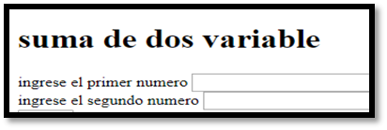

1. En la primera ingresa el numero
2. En la segunda ingrese nuevamente el otro número

Paso#2

En este podemos encontrar lo que son los botones de suma resta multiplicacion y division

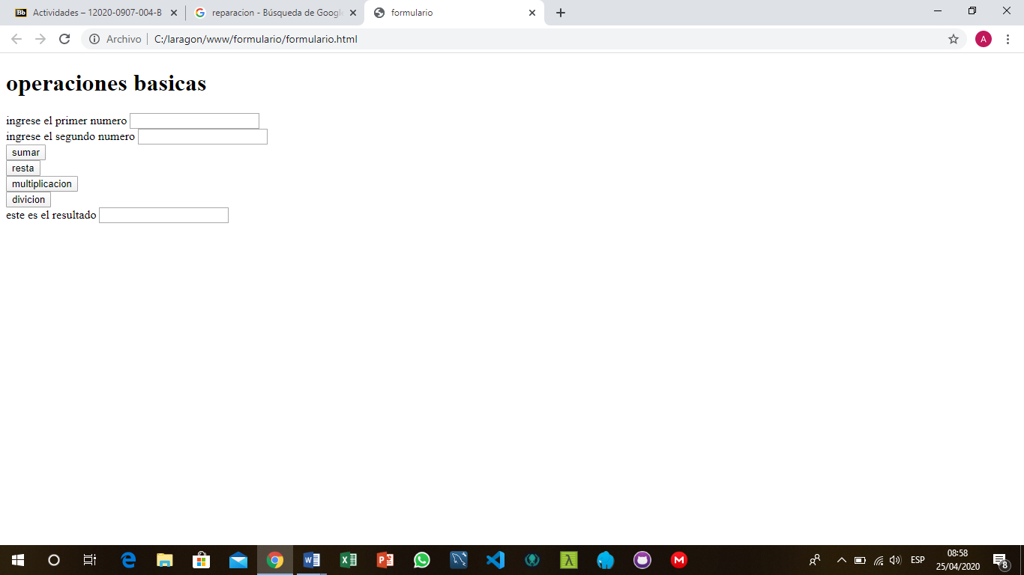

Paso#3

Ya echo esto en la tabla de resultado podrá encontrar el dato de la suma de los datos  
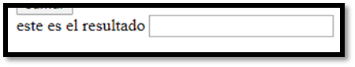

**Diagrama de actividades**

Resultado final

Suma, resta, multiplicacion, division

Tiene las opciones de los botos para hacer la operación

Ingrese el segundo valor

Ingrese el primer valor